简介：
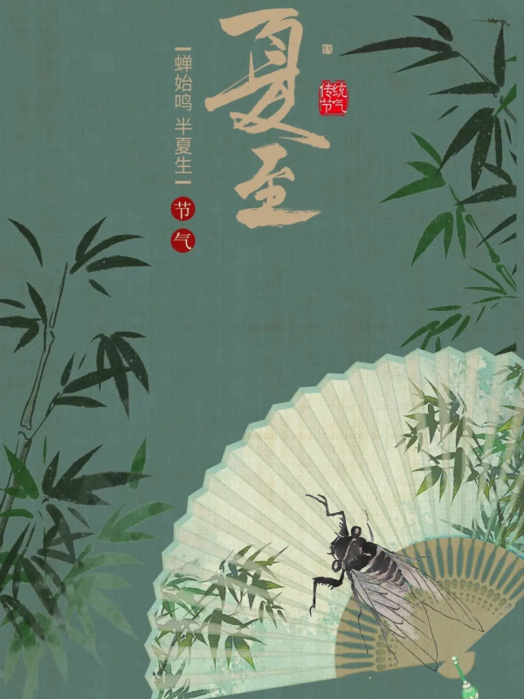
夏至，是二十四节气的第10个节气。斗指午；太阳黄经90°，于公历6月21~22日交节。夏至这天，太阳直射地面的位置到达一年的最北端，几乎直射北回归线，此时，北半球各地的白昼时间达到全年最长。对于北回归线及其以北的地区来说，夏至也是一年中正午太阳高度最高的一天。据陈希龄《恪遵宪度》解释[夏至]：“日北至，日长之至，日影短至，故曰夏至。至者，极也。”夏至之名由此而来。夏至在中夏之位，即午位，午属阳；夏至虽然阳气较盛，且白昼最长，但却未必是一年中最热的一天，因此时接近地表的热量仍在积蓄，并没有达到最多的时候。夏至既是二十四节气之一，古时也是民间“四时八节”中的一个节日，自古民间有在夏至拜神祭祖的习俗。
古代将夏至分为三候：一候鹿角解，意思是鹿的角朝前生，所以属阳，并且认为夏至日阴气生而阳气始衰，所以阳性的鹿角便开始脱落，而糜因属阴，所以在冬至日角才脱落（糜与鹿虽属同科，但古人认为，二者一属阴一属阳）。二候蝉始鸣，意思是雄性的知了在夏至后因感阴气之生便鼓翼而鸣。三候半夏生，意思是半夏是一种喜阴的药草，因在仲夏的沼泽地或水田中出生所以得名，由此可见，在炎热的仲夏，一些喜阴的生物开始出现，而阳性的生物却开始衰退了。

星象：
夏至时节，太阳运行至黄经90度到105度之间，赤经6时，赤纬24度左右，进入双子宫-御夫座。午夜时分，高悬于子午线的便是双子宫对面的人马宫-巨蛇座的“蛇尾”。夏至到来后，夜空星象也逐渐变成夏季星空。

气象变化：
气温降水
夏至过后，虽然太阳直射点开始从北回归线逐渐向南移动，北半球白昼开始逐渐变短，但由于太阳辐射到地面的热量仍比地面向空中散发的多，故在其后一段时间内，气温将继续升高，因此有“夏至不过不热”的说法。俗话说“热在三伏”，真正的暑热天气，大约在公历7月中旬到8月中旬。
夏至这天太阳直射地面的位置到达一年的最北端，北半球各地的白昼时间达到全年最长。这期间中国大部分地区气温较高，日照充足，作物生长很快，生理和生态需水均较多。夏至以后地面受热强烈，空气对流旺盛，午后至傍晚常易形成雷阵雨。这种热雷雨骤来疾去，降雨范围小，人们称“夏雨隔田坎”。
夏至是盛夏的起点。虽然还没有到一年当中最热的日子，但离“入伏”也不远了。从“夏至”起，经过三个“庚日”，便进入一年中最热的三伏天，所谓“夏至三庚数头伏”。气温高、湿度大、不时出现雷阵雨，是夏至后的天气特点。
“立竿无影”
在夏至这天，太阳几乎直射北回归线，正午时分呈绝对（接近）直射状，在北回归线附近的地区会出现“立竿无影”奇景。“立竿无影”现象只有在北回归线以南的地区才有，一年中都有两次太阳垂直射向地面的时刻。目前中国大陆设有５处北回归线标志，分别位于广东的汕头、从化、封开，广西的桂平和云南的墨江。
位于广东省北回归线以南的湛江、茂名、阳江、云浮、肇庆、江门、佛山、中山、珠海、深圳、东莞、惠州和汕尾等城市，一年中都可看到两次立竿无影。生活在北回归线上及其以南附近区域的人们，可于夏至日前后几天的中午在太阳下立根竿子，观察一下“立竿见影”如何变成“立竿无影”。
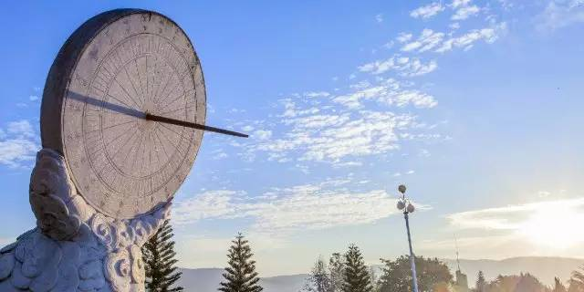

对流天气
夏至以后地面受热强烈，空气对流旺盛，午后至傍晚常易形成雷阵雨。这种热雷雨骤来疾去，降雨范围小，人们称“夏雨隔田坎”。唐代诗人刘禹锡，曾巧妙地借喻这种天气，写出“东边日出西边雨，道是无晴却有晴”的著名诗句。对流天气带来的强降水，不都像诗中描写的那么美丽，常常带来局地灾害，一些地区或会出现暴雨天气，容易形成洪涝灾害，甚至对人民生命财产造成威胁，应注意加强防汛工作。
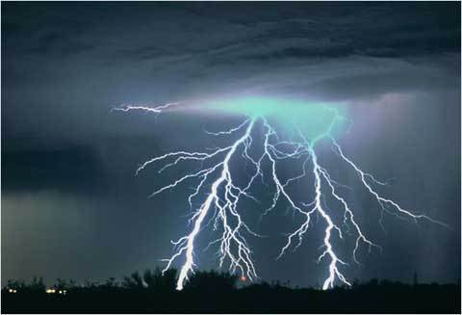
江淮梅雨
夏至时节，正是江淮一带的“梅雨”季节，这时正是江南梅子黄熟期，空气非常潮湿，冷、暖空气团在这里交汇，并形成一道低压槽，导致阴雨连绵的天气。在这样的天气下，器物发霉，人体也觉得不舒服，一些蚊虫繁殖速度很快，一些肠道性的病菌也很容易滋生。这时要注意饮用水的卫生，尽量不吃生冷食物，防止传染病发生和传播。
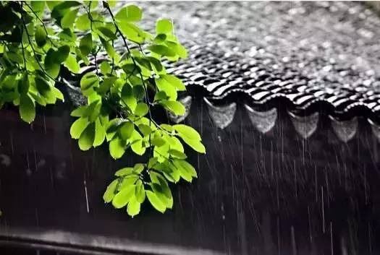

高温桑拿
夏至和冬至一样，都是反映四季更替的节气。夏至，意味着炎热天气正式开始，之后天气越来越热。过了夏至，虽然太阳直射点逐渐向南移动，北半球大部分地区白天一天比一天缩短，黑夜一天比一天加长，但由于太阳辐射到地面的热量仍比地面向空中散发的多，故在以后的一段时间内，气温将继续升高。因此，民间有“夏至不过不热”的说法。

节气诗词：
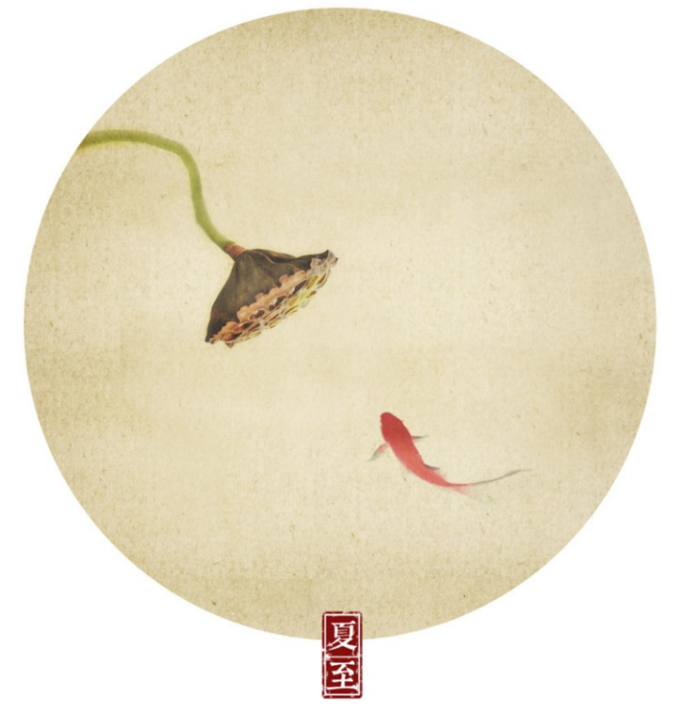
《夏至避暑北池》唐·韦应物
昼晷已云极，宵漏自此长。未及施政教，所忧变炎凉。
公门日多暇，是月农稍忙。高居念田里，苦热安可当。
亭午息群物，独游爱方塘。门闭阴寂寂，城高树苍苍。
绿筠尚含粉，圆荷始散芳。于焉洒烦抱，可以对华觞。

《竹枝词》唐·刘禹锡
杨柳青青江水平，闻郎岸上踏歌声。东边日出西边雨，道是无晴却有晴。

《夏至》宋·张耒
长养功已极，大运忽云迁。人间漫未知，微阴生九原。杀生忽更柄，寒暑将成年。崔巍干云树，安得保芳鲜。几微物所忽，渐进理必然。韪哉观化子，默坐付忘言。

《夏至》宋·范成大
李核垂腰祝饐，粽丝系臂扶羸。节物竞随乡俗，老翁闲伴儿嬉。

农事活动：
夏至前后，淮河以南早稻抽穗扬花，田间水分管理上要足水抽穗，湿润灌浆，干干湿湿，既满足水稻结实对水分的需要，又能透气养根，保证活熟到老，提高籽粒重。俗话说："夏种不让晌"，夏播工作要抓紧扫尾，已播的要加强管理，力争全苗。出苗后应及时间苗定苗，移栽补缺。夏至时节各种农田杂草和庄稼一样生长很快，不仅与作物争水争肥争阳光，而且是多种病菌和害虫的寄主，因此农谚说："夏至不锄根边草，如同养下毒蛇咬。"抓紧中耕锄地是夏至时节极重要的增产措施之一。
过了夏至，中国南方大部分地区农业生产因农作物生长旺盛，杂草、病虫迅速滋长蔓延而进入田间管理时期，高原牧区则开始了草肥畜旺的黄金季节。这时，华南西部雨水量显著增加，使入春以来华南雨量东多西少的分布形势，逐渐转变为西多东少。如有夏旱，一般这时可望解除。
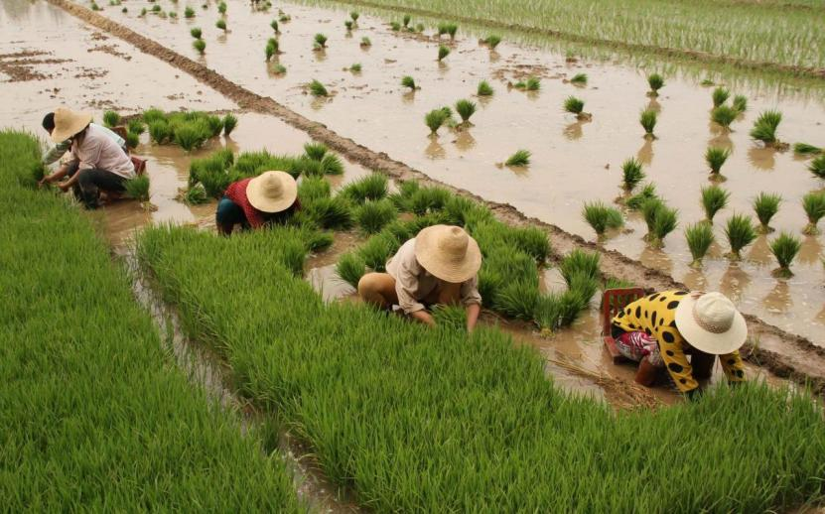

节气养生：
起居调养，以顺应自然界阳盛阴衰的变化，宜晚睡早起。合理安排午休时间，一为避免炎热之势，二可恢复疲劳之感。每日温水洗澡也是值得提倡的健身措施，不仅可以洗掉汗水、污垢，使皮肤清洁凉爽消暑防病，而且能起到锻炼身体的目的。另外，夏日炎热，腠理开泄，易受风寒湿邪侵袭，睡眠时不宜扇类送风，有空调的房间，室内外温差不宜过大，更不宜夜晚露宿。
炎热季节饮食应清淡为宜，早晚喝点粥，可以生津止渴，补养身体。同时，苹果、葡萄、木瓜、枇杷这类平和的水果适合各种体质的人享用；除了饮食清淡，因苦味食物具有除燥祛湿、清凉解暑、促进食欲等作用，还可多吃苦菜类蔬菜，如苦瓜、香菜等。

习俗：
- 祭祀相关
祭神祀祖
夏至是“四时八节”之一，民间自古以来有在此时庆祝丰收、祭祀祖先之俗，以祈求消灾年丰。古代农耕社会的人们在安居乐业之余择日拜神祭祖便有了各种定期节日，拜神祭祖丰盛祭贡品发展出节日宴饮活动，也渐渐形成一些约定俗成的庆祝方式，即所谓节庆民俗。
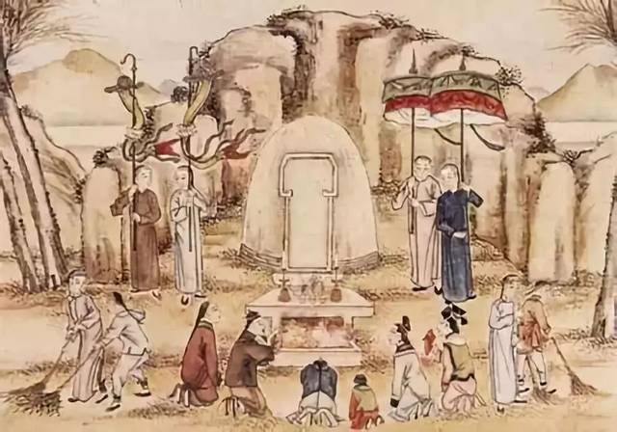

- 食物相关
在中国不同地区夏至有不同习俗。比如在中国西北地区如陕西，夏至食粽，并取菊为灰用来防止小麦受虫害。而在南方，此日秤人以验肥瘦。农家擀面为薄饼，烤熟，夹以青菜、豆荚、豆腐及腊肉，祭祖后食用或赠送亲友。在某些地区，夏至多有未成年的外甥和外甥女到娘家吃饭的习俗。舅家必备苋菜和葫芦做菜，俗话说吃了苋菜，不会发痧，吃了葫芦，腿里就有力气，也有的到外婆家吃腌腊肉，说是吃了就不会疰夏。
北京（116.388056，39.907500）：“冬至饺子夏至面”，好吃的北京人在夏至这天讲究吃面。按照老北京的风俗习惯，每年一到夏至节气就可以大啖生菜、凉面了，因为这个时候气候炎热，吃些生冷之物可以降火开胃，又不至于因寒凉而损害健康。
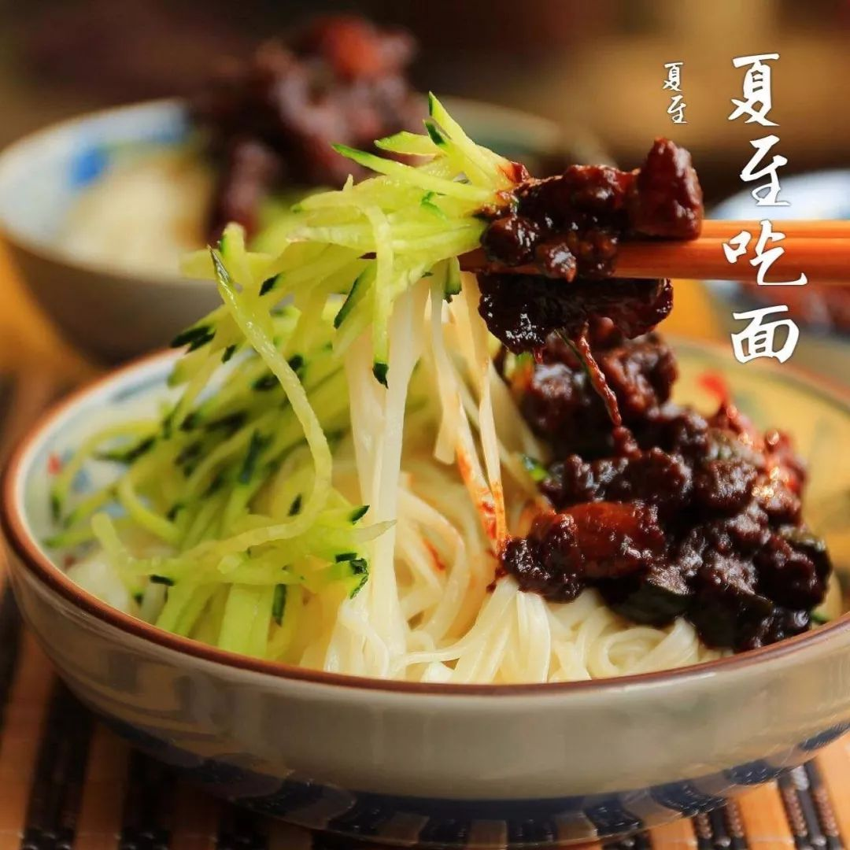
绍兴（120.582112,29.997117）：旧时，在浙江绍兴地区，人们不分贫富，夏至日皆祭其祖，俗称“做夏至”，除常规供品外，特加一盘蒲丝饼。而绍兴地区龙舟竞渡因气候故，明、清以来多不在端午节，而在夏至，此风俗至今尚存。
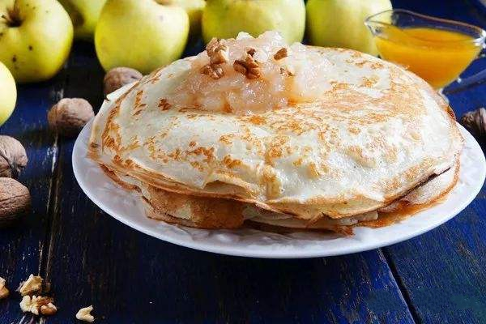
无锡（120.301663,31.574729）：夏至这天，无锡人早晨吃麦粥，中午吃馄饨，取混沌和合之意。有谚语说：“夏至馄饨冬至团，四季安康人团圆。”吃过馄饨，为孩童秤体重，希望孩童体重增加更健康。
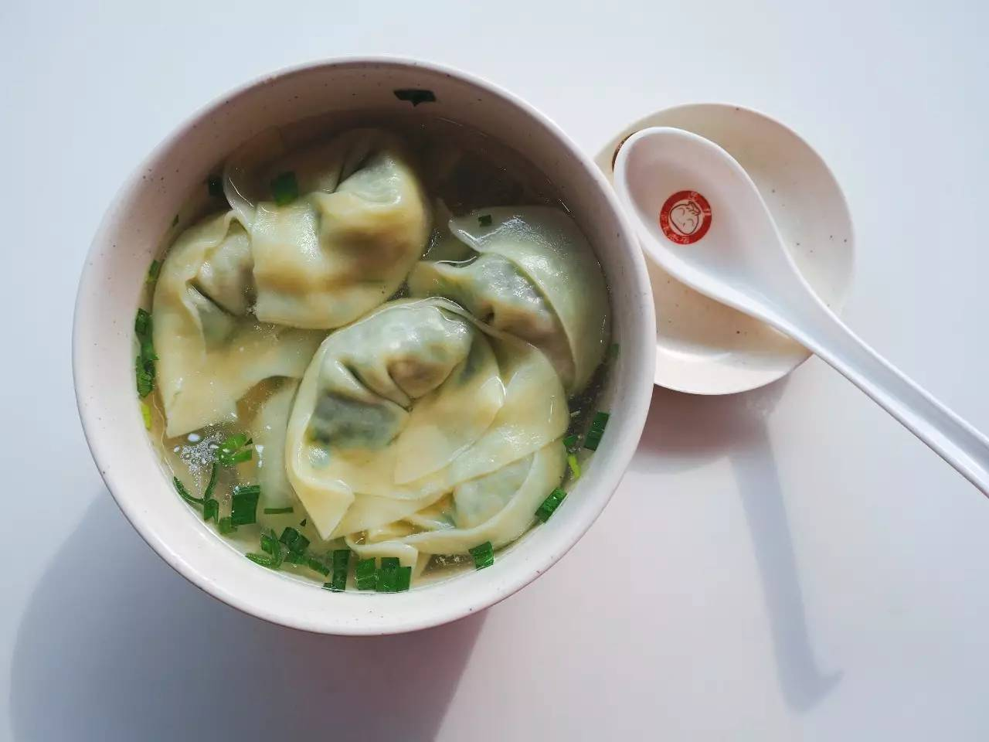
山东（117.000923,36.675807）：夏至这天山东各地普遍要吃凉面条，俗称过水面，有“冬至饺子夏至面”的谚语。莱阳一带夏至日荐新麦，黄县(今龙口市)一带则煮新麦粒吃，儿童们用麦秸编一个精致的小笊篱，在汤水中一次一次地向嘴里捞，既吃了麦粒，又是一种游戏，很有农家生活的情趣。
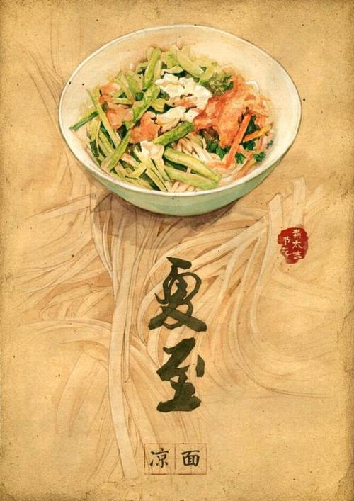
陕西（108.954239，34.265472）：在夏至这天有吃粽子的习俗，因为有观点认为端午节源自夏至节。
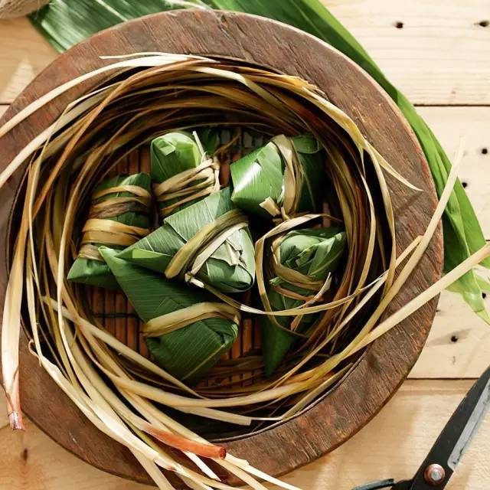

- 玩乐相关
①夏至节
夏至和冬至一样，属于中国民间重要的节日，古时称“夏节”、“夏至节”。清代之前的夏至日曾全国放假，回家与亲人团聚畅饮，以避夏日酷暑，名曰歇夏。宋代《文昌杂录》里记载：“夏至之日始，百官放假三天。”
②消夏避伏
夏至日，妇女们即互相赠送折扇、脂粉等什物。《酉阳杂俎•礼异》：“夏至日，进扇及粉脂囊，皆有辞。”“扇”，借以生风;“粉脂”，以之涂抹，散体热所生浊气，防生痱子。
